**TUGAS TEORI KONSEP PEMPROGRAMAN**

**JILID 13 part 1**



**Oleh :**

Nama : Rosi Arif Mulyadi

**NRP : 3121522021**

**Prodi : D3 Teknik Informatika PENS PSDKU Sumenep**

**Kelas : 1 ITA D3 Sumenep**

**Dosen :**

**Lusiana Agustien M.Kom**

**POLITEKNIK ELEKTRONIKA NEGERI SURABAYA**

**Praktikum 9 (1/3)**

**STRUCT**

1. Untuk semua program yang ada di modul teori Struktur 1 :

- Ketikkan kembali program-program tsb

- Jalankan programnya

- Analisis & buatlah kesimpulan terhadap program-program tsb

Jawab :

Listing Program :

#include <stdio.h>

#include <stdlib.h>

#define MAKS 20

struct date {

int month, day, year;

};

struct student {

char name[30];

struct date birthday;

};

main() {

struct student data_mhs[MAKS];

int i=0, jml;

char lagi;

do

{

printf("Name : ");

gets(data_mhs[i].name);

printf("Birthday (mm-dd-yyyy): ");

scanf("%d-%d-%d", &data_mhs[i].birthday.month,&data_mhs[i].birthday.day, &data_mhs[i].birthday.year);

i++;

fflush(stdin);

printf("\nMau memasukkan data lagi [Y/T] ? ");

lagi = getchar( );

fflush(stdin);

} while(lagi == 'Y' || lagi == 'y');

jml = i;

printf("\nDATA MAHASISWA\n");

for (i=0; i<jml; i++)

{

printf("%d. Name : %s", i+1, data_mhs[i].name);

printf("\n Birthday : %d-%d-%d\n\n",

data_mhs[i].birthday.month,

data_mhs[i].birthday.day,

data_mhs[i].birthday.year);

}

}

Output :

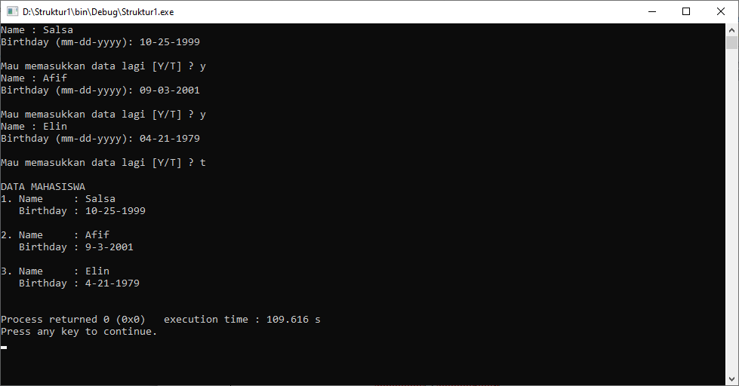

Kesimpulan :

Program ini adalah program untuk mendata tanggal lahir seseorang. Dalam prosesnya, digunakanlah struct yang berada pada struct. Struct pertama adalah struct untuk menyimpan data mahasiswa yaitu berupa nama(name[30]) dan tanggal lahir(date). Tanggal lahir(date) sendiri sebenarnya adalah sebuah struct tersendiri yang memiliki bagian-bagian sendiri pula yaitu bulan(month), hari(day) dan tahun(year).

Pertama untuk meminta input data, program melakukannya secara berulang atau looping menggunakan do while dikarenakan proses input data pasti terjadi minimal sekali. Selanjutnya untuk menampilkan data yang telah diinputkan ke struct tadi, digunakanlah looping for sebanyak jumlah data yang ada pada struct.

2. Buatlah 2 variabel (today & tomorrow) bertipe struct date. Isilah variabel today dengan tanggal hari ini. Temukan tanggal untuk variabel tomorrow.

Keterangan:

Berikan pengecekan untuk akhir bulan

Berikan pengecekan untuk akhir tahun

Berikan pengecekan untuk bulan Februari di tahun kabisat

Tahun kabisat adalah :

- Kelipatan 4, tapi bukan kelipatan 100

- Kelipatan 100 yang juga merupakan kelipatan 400

Jawab :

Listing Program :

#include <stdio.h>

#include <stdlib.h>

struct date{

int day,month,year;

};

int jumhari(int,int);

int main()

{

puts("Menampilkan Hari Besok\n");

char jwb;

struct date today, tomorrow;

do

{

printf("Masukkan tanggal hari ini (dd-mm-yyyy)\t: ");

scanf("%d-%d-%d", &today.day, &today.month, &today.year);

if(today.day<1 || today.day >31 || today.month<1 || today.month>12

|| today.year<1)

{

printf("!!!ERROR!!!");

exit(0);

}

else if(today.month==2 && today.year%4!=0)

{

if(today.year%100==0 || today.year%400!=0)

{

if(today.day>28)

{

printf("!!!ERROR!!!");

exit(0);

}

}

}

if(today.day >= jumhari(today.month, today.year))

{

if(today.month == 12)

{

tomorrow.day = 1;

tomorrow.month = 1;

tomorrow.year = today.year+1;

}

else

{

tomorrow.day = 1;

tomorrow.month = today.month+1;

tomorrow.year = today.year;

}

}

else

{

tomorrow.day = today.day+1;

tomorrow.month = today.month;

tomorrow.year = today.year;

}

printf("Maka tanggal besok\t\t\t: %d-%d-%d",tomorrow.day,

tomorrow.month, tomorrow.year);

fflush(stdin);

printf("\n\nMau memasukkan lagi [Y/T] ? ");

jwb = getchar();

puts("");

}while(jwb=='Y' || jwb=='y');

return 0;

}

int jumhari(int bln, int thn)

{

int hari[]={0,31,28,31,30,31,30,31,31,30,31,30,31};

int jmlhari = hari[bln];

if(bln==2 && thn%4==0)

{

if(thn%100!=0 || thn%400==0)

jmlhari = 29;

}

return jmlhari;

}

Output :

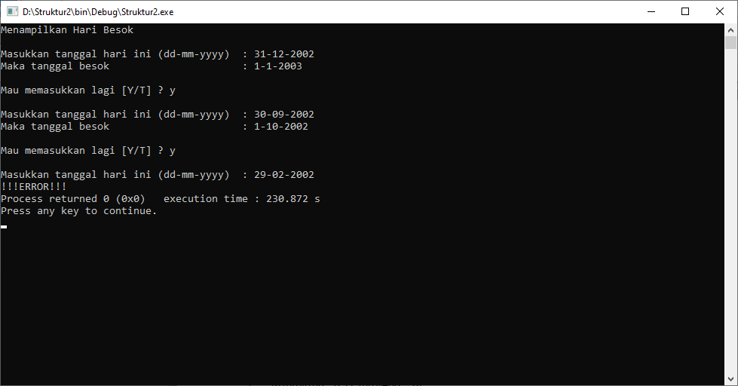

3. 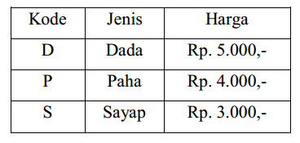Sebuah Perusahaan Ayam goreng dengan nama Gerobak Fried Chicken yang telah lumayan banyak pelanggannya, ingin dibantu dibuatkan program demi kelancaran usahanya. Gerobak Fried Chicken mempunyai Daftar Harga Ayam sebagaimana disamping :

Ketentuannya : setiap pembeli dikenakan pajak sebesar 10% dari total pembelian

Petunjuk :

- Gunakan tipe data struct

- Deklarasikan variabel bertipe array of struct

- Gunakan \t sebagai tabulasi untuk mengatur tampilan

- Gunakan <string.h> jika diperlukan

Jawab :

#include <stdio.h>

#include <stdlib.h>

#include <string.h>

struct datamenu {

char kode;

int jumlah;

};

main()

{

struct datamenu keranjang[30];

int i = 0,j,harga,total=0;

char jwb,jenis[6];

printf("Toko GFC-Gerobak Fried Chicken\n");

printf("\nDAFTAR HARGA");

printf("\nKode Jenis Harga Per Potong");

printf("\nD Dada Rp. 5000.00");

printf("\nP Paha Rp. 4000.00");

printf("\nS Sayap Rp. 3000.00");

printf("\n\nHarga belum termasuk pajak : 10 %%");

printf("\n\nMasukkan Pesanan Anda");

do

{

printf("\nPesanan ke-%d",i+1);

fflush(stdin);

printf("\nJenis [D/P/S]\t: ");

scanf("%c",&keranjang[i].kode);

fflush(stdin);

printf("Jumlah \t\t: ");

scanf("%d",&keranjang[i].jumlah);

i++;

fflush(stdin);

printf("\nMau pesan lagi [y/n] ?");

jwb = getchar();

}while(jwb == 'Y' || jwb == 'y');

printf("\n\nNota Belanja Anda : \n");

printf("\n GEROBAK FRIED CHICKEN\n");

printf("\n================================================================");

printf("\nNo\tJenis Potong\tHarga Satuan\tQty\tJumlah Harga");

printf("\n================================================================");

for(j=0;j<i;j++)

{

switch(keranjang[j].kode)

{

case 'D': case 'd' :

strcpy(jenis,"DADA");

harga = 5000;

break;

case 'P': case 'p' :

strcpy(jenis,"PAHA");

harga = 4000;

break;

case 'S': case 's' :

strcpy(jenis,"SAYAP");

harga = 3000;

break;

}

printf("\n%d\t%s\t\tRp. %.2d\t%d\tRp. %6.2d",j+1, jenis,

harga, keranjang[j].jumlah, harga * keranjang[j].jumlah);

total = total + harga * keranjang[j].jumlah;

}

printf("\n================================================================");

printf("\n Jumlah bayar\tRp. %6.2d",total);

printf("\n Pajak 10%%\tRp. %6.2d",total / 10);

printf("\n Total bayar\tRp. %6.2d",total + total / 10);

printf("\n\n TERIMA KASIH ATAS KUNJUNGANNYA\n");

}

Output :

